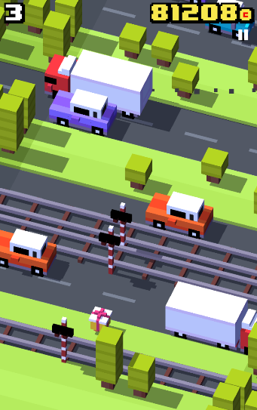

컴퓨터 그래픽스

프로젝트 제안서

2017182009 김준혁

2017180035장수현

## 프로젝트 개요

* 플랫폼: 윈도우
* 개발 언어: openGL, c++
* 프로젝트 목적: 프로그래밍 실력 향상 및 팀프로젝트 포트폴리오
* 팀 구성
  + 장수현(클라이언트 겸 그래픽 / 프레임워크를 이용한 게임 제작 및 모델링 담당)
  + 김준혁(클라이언트 겸 그래픽 / 프레임워크 제작 및 모델링 담당)
* 개발 기간: 5주

## 게임 개요

* 게임 이름: 길 건너 친구들(Crossy Road)
* 게임 장르: 3차원 HIPSTER WHALE에서 제작한 3차원 아케이드 게임
* 게임 소개: 주인공 앞, 뒤로 차와 기차가 달리고 있다. 주인공은 앞, 뒤, 양 옆으로 움직일 수 있다. 최대한 많이 전진하면서 상아 남아야 한다. 주인공이 일정 시간만큼 앞으로 가지 않으면 새에게 붙잡혀가며 게임이 끝나기도 한다.
* 종료 조건: 자동차와의 충돌, 물에 빠질 시, 장시간 이동을 하지 않을 시, 카메라 시점보다 뒤로 갔을 시 사망
* 게임 캐릭터: 닭이 기본 캐릭터이고 게임을 진행해가면서 캐릭터를 얻어가는 형식

## 

## 상세 기획

1. 모델링

* 주인공 캐릭터

-게임 시작 전 여러 캐릭터들 중 자신이 원하는 캐릭터를 선택하여 진행

* 나무 3개, 돌 1개, 새 1마리, 동전 1개, 잔디타일 1개
* 자동차`
* 소형차 1대: 택시 모양으로 계획
* 중형차 1 대
* 대형차 1대

- 트럭 2대

- 기차 1열: 기차 칸을 3~5개를 이어서 기차처럼 보이게 구현

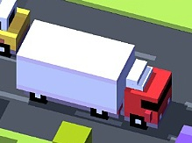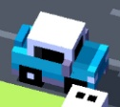 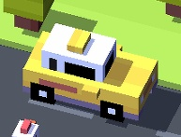

2. 애니메이션

* 자동차 들은 일정 주기로 발생하여 일정 속도로 좌 또는 우로 연속하며 이동
* 기차는 경고표시(신호등)가 나타난 후 약 3초 후 좌측 혹은 우측에서 다른 차와는 다르게 빠른 속도로 지나간다
* 캐릭터는 이동시 이동 방향으로 점프를 하며 이동한다.
* 자동차와 충돌 시 사망 애니메이션 구현
* 오랜 시간 움직이지않아서 또는 뒤로 너무 많이 갔을 시 에는 새가 주인공을 낚아채 가면서 게임종료

3. 카메라 이동

* 사망시에 역동적으로 카메라가 움직이면서 사망 애니메이션 출력
* 3인칭 1인칭 모드 선택 가능
* 3인칭 시에는 원작 게임과 같은 시점
* 1인칭 시에는 눈 부분에 카메라를 위치시킴
* 1인칭 시 마우스를 이용해 좌우 둘러볼 수 있음. (최대 120도)

4. 추가 구현

* 물 위에 떠있는 통나무를 밟을 시 에는 통나무의 특정 위치로 간다
* 통나무가 물의 흐름에 따라 움직이면 캐릭터도 따라 움직인다.
* 땅에서 통나무로 혹은 통나무에서 통나무로 이동시 통나무가 이동하는 정도에 따라 캐릭터도 도약 시 적당히 움직인다
* 표지 사진의 테마를 숲이라 한다면 모델링한 데이터의 색을 바꾸어서 다른 테마를 연출하도록 한다.
* 맵 곳곳에는 새가 앉아있다. 캐릭터가 특정 거리만큼 가까워진다면 새는 날아가며 도망간다.
* 비어 있는 타일에 일정 확률로 동전이 위치하고 있다. 동전이 위치하고 있는 타일에 도착하면 동전을 얻을 수 있다.
* 앞에 타일에 돌 또는 나무가 있다면 제자리에서 도약을 한다

5. 개발 툴, 참고 자료

* Visual Studio 2017
* 모델링 툴(Magica Voxel)
* 캐릭터 구현 -> 원작 게임 내 주인공 캐릭터들(똑같지 않을 수도 있음)
* 자동차, 바닥 -> 원작 게임 내 주인공 캐릭터들(똑같지 않을 수도 있음)

6. 모델링 툴

* Magica Voxel
* 홈페이지 [https:/ephtracy.github.io](https://ephtracy.github.io)
* 무료 툴이다.
* 도트 단위로 3D모델링이 가능하다
* Obj 형태로 컴퓨터 그래픽스에서 사용이 가능하다.
* 모델링 예시

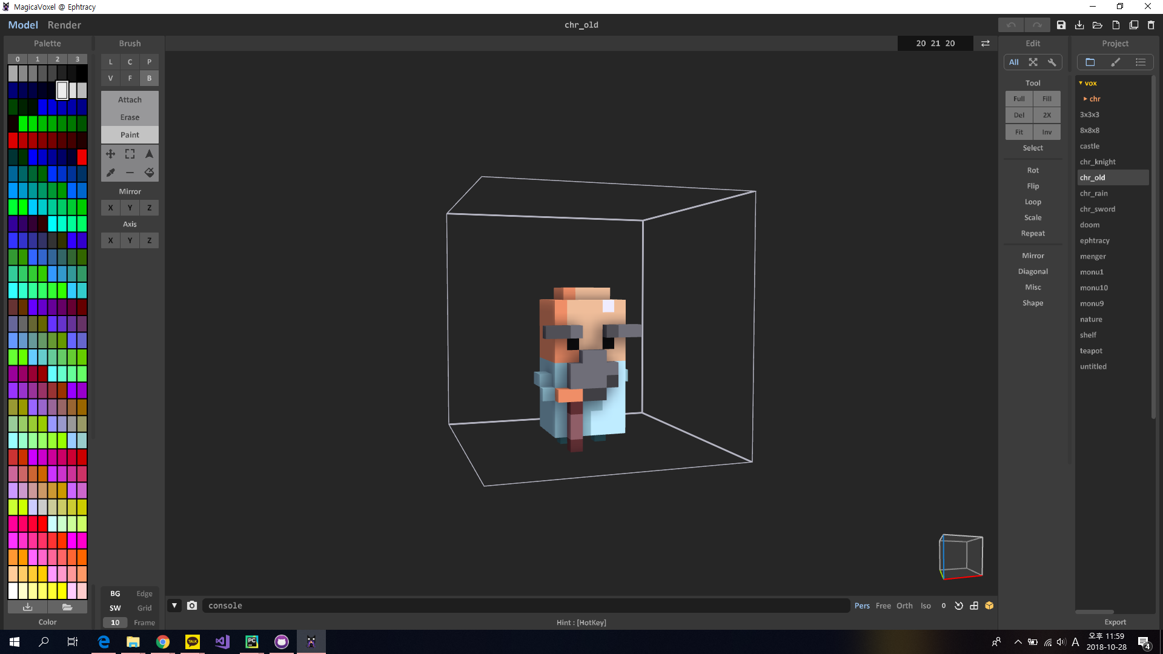

* 툴 사용법
* <https://exlikeus.tistory.com/310>

## 개발 일정

* 우선순위에 기초한 개발 일정
* 모든 일정은 더 일찍 혹은 더 늦게 진행될 수 있음

|  |  |  |  |
| --- | --- | --- | --- |
| 주차 | 1순위 | 2순위 | 3순위 |
| 1주차 | 게임 구상 | 기획안 작성 |  |
| 2주차 | 프레임 워크 개발 | 기본 캐릭터, 바닥 타일 모델링 | 프레임 워크 숙지 |
| 3주차 | 주인공 구현 | 카메라 이동 구현 | 1인칭모드 제작 |
| 4주차 | 자동차, 기차 구현 | 나무, 돌 등 부가적인 객체 구현 | 돌아다니는 새 구현 |
| 5주차 | 카메라 워킹 구현 | 배경음악, 효과음 추가 | 버그 피드백 및 픽스 |

## 역할 배분

* 기획안 작성은 함께 진행
* 김준혁: 프레임 워크 제작, 게임 모델링, 캐릭터 및 오브젝트 이동 구현
* 장수현: Scene 개발, 게임 모델링, 카메라 이동 구현, 프레임 워크를 이용한 게임 개발